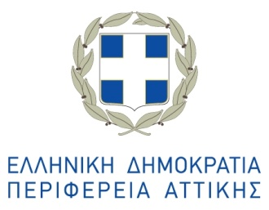



**Αγία Βαρβάρα, 1 Μαΐου 2022**

**ΔΕΛΤΙΟ ΤΥΠΟΥ**

**ΔΡΑΣΗ ΣΥΓΚΕΝΤΡΩΣΗΣ ΑΝΘΡΩΠΙΣΤΙΚΗΣ ΒΟΗΘΕΙΑΣ ΓΙΑ ΤΗΝ ΟΥΚΡΑΝΙΑ**

**ΠΕΜΠΤΗ 5 ΜΑΪΟΥ 2022**

Ενημερώνουμε τους πολίτες ότι ο δήμος μας, σε συνεργασία με τo **ΟΛΟΙ ΜΑΖΙ ΜΠΟΡΟΥΜΕ,** την **Περιφέρεια Αττικής** και **50 Δήμους της Αττικής**, συγκεντρώνει ανθρωπιστική βοήθεια για τον Ουκρανικό λαό, αλλά και για τους πρόσφυγες που καθημερινά έρχονται στην Ελλάδα.

Υπολογίζεται πως έχουν έρθει περίπου 20.000 Ουκρανοί που χρειάζονται βοήθεια.

Η δράση θα πραγματοποιηθεί την **Πέμπτη 5 Μαΐου**, από τις **10:00** έως τις **18:00**, στο Δημαρχείο Αγίας Βαρβάρας, Αριστομένους 8, Σταθμός Μετρό Αγία Βαρβάρα.

Τα είδη που θα συγκεντρωθούν είναι:

**Φάρμακα, υγειονομικό υλικό, κουβέρτες, υπνόσακοι, είδη ατομικής υγιεινής, παιδικές τροφές, γάλατα, πάνες, τρόφιμα μακράς διάρκειας, είδη κουζίνας (όπως** πιάτα, ποτήρια, μαχαιροπίρουνα, κατσαρόλες, φούρνοι μικροκυμάτων, μικρά φουρνάκια) **και ρούχα**(σε καλή κατάσταση, έτοιμα να φορεθούν).

**Κάνουμε την αλληλεγγύη μας πράξη!**

**ΟΛΟΙ ΜΑΖΙ ΜΠΟΡΟΥΜΕ**

**ΠΕΡΙΦΕΡΕΙΑ ΑΤΤΙΚΗΣ**

**ΔΗΜΟΙ ΑΤΤΙΚΗΣ**